**Речевое развитие трехлетних детей**

У большинства детей в возрасте трех лет (а у некоторых детей и раньше) происходит резкий рывок в речевом развитии. По времени произношения первых слов и по темпу пополнения активного словаря дети очень сильно отличаются друг от друга.

Возраст от рождения до трех лет является наиболее важным периодом в жизни ребенка. В развитии детской речи в раннем возрасте главная роль принадлежит матери. От того, насколько она подготовлена к осознанию и исправлению того или иного речевого нарушения своего ребенка, к его воспитанию, к проведению с ним занятий в домашних условиях, зависят психологический климат в семье, характер личностных отношений и результаты развития малыша.

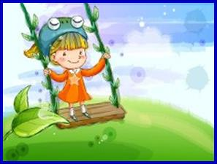Словарный запас трехлетнего ребенка в 3 – 4 раза больше словарного запаса в более раннем возрасте. Теперь ваш малыш, вероятно, знает названия многих окружающих его предметов. Он знаком с различными видами посуды, одежды, обуви, животных и др. Продолжайте знакомить малыша с частями тела. Существует множество веселых способов изучения этой темы. Можно придумать забавные песенки о руках, ногах и т.д. Пусть ребенок показывает части тела на себе, на вас и на кукле

Учите ребенка узнавать на рисунках животных и предметы. Попробуйте использовать для этого не только свои рисунки или детские книжки, но и вырезанные из журналов картинки, на которых изображены животные и разные предметы. Так вы поможете ему лучше запомнить названия предметов тем самым увеличить словарный запас.

Используйте детские стихи, потешки и песенки, начало которых можно произносить или петь громче, чем конец. Так вы попробуете привлечь его слуховое внимание, придадите уверенность в самом себе – ведь у такого малыша спросили его мнение.

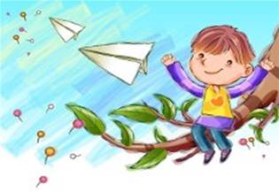Вы наверняка заметите, как улучшается усвоение ребенком понятий «число» и «пространство». Ваш малыш уже, наверняка, использовал в самостоятельной речи слово «еще» для того, чтобы получить лишнюю конфету или дополнительный стакан сока, продолжить ту или иную игру с вами. Так же осознается понятие «один». Теперь ребенок задумается, когда его попросят взять только одну конфету или показать одну игрушку.

Читайте выразительно, используя модуляции голоса и интонации: так вы сможете передать ребенку свои чувства и тон сказки. Обязательно пользуйтесь при этом жестами, чтобы поддержать интерес ребенка к прочитанному.

Играя с малышом, используйте несколько звучащих игрушек: дудочку, бубен, колокольчик, погремушку и т.д. Предложите ему послушать и запомнить звучание игрушек. Затем пусть ваш малыш только на слух попробует определить, что звучит.

Понаблюдайте за тем, как играет ваш малыш. В его игре должны присутствовать осмысленные сюжетные действия: он кормит куклу, водит ее на прогулку, укладывает спать. Следующий этап игры – исполнение «ролей»: «Я - мама», «Я - доктор». А вы, мама и папа, подберите для игры этих ролей все необходимое: можно сшить малышу «врачебный»  халат, купить чемоданчик с принадлежностями юного Айболита.

**Вот и вся игрушечная наука. Вам она теперь известна,**

**а значит, вы сумеете со знанием дела**

**преподать ее малышу.**